**МИНОБРНАУКИ РОССИИ**

**Санкт-Петербургский государственный**

**электротехнический университет**

**«ЛЭТИ» им. В.И. Ульянова (Ленина)**

**Кафедра вычислительной техники**

отчет

**по лабораторной работе №5**

**по дисциплине «Организация ЭВМ и систем»**

Тема: Использование аппаратных прерываний

|  |  |  |
| --- | --- | --- |
| Студент гр. 2372 |  | Васильев Ю.А. |
| Преподаватель |  | Гречухин М. Н. |

Санкт-Петербург

2023

**Цель работы**

Цель работы – знакомство с различного вида аппаратными прерываниями и создание собственных подпрограмм обработки прерываний.

**Формулировка задания**

По заданию преподавателя разработать алгоритм и реализовать программу подключения собственной подпрограммы обработки прерывания и использовать её в цепочке со стандартной подпрограммой обработки прерывания от одного из следующих устройств компьютера:

1. системный таймер;

2. клавиатура;

3. контроллер накопителя на гибких магнитных дисках;

4. таймер реального времени;

5.контроллер накопителя на жёстком магнитном диске.

Прерывание клавиатуры. Вместо вводимых символов выводить случайные символы из таблицы ASCII.

**Результат работы программы**

Программа выводит случайный символ с клавиатуры при любой нажатой клавише.

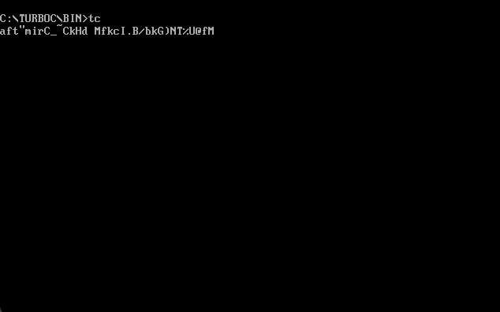

**Блок-схема**

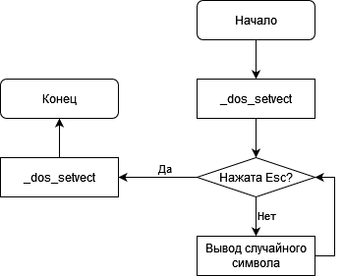

**Структурная схема аппаратных средств**

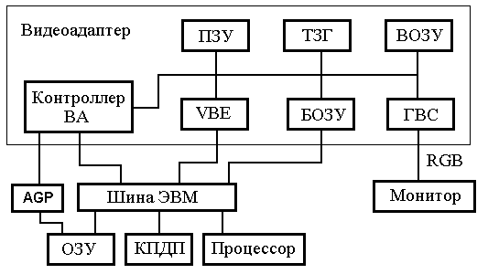

**Текст программы**

#include <dos.h>

#include <stdio.h>

#include <stdlib.h>

#include <conio.h>

void interrupt (*prevInterrupt)(...);

void interrupt newInterrupt(...) {

    unsigned char keyState = inp(0x60);

    if ((keyState & 128) == 0) {

        unsigned char k = rand() % 95 + 32;

        putch(k);

    }

    (*prevInterrupt)();

}

void main() {

    srand(time(NULL));

    prevInterrupt = _dos_getvect(0x09);

    _dos_setvect(0x09, newInterrupt);

    while (1) {

        if (kbhit() && getch() == 27) {

            _dos_setvect(0x09, prevInterrupt);

            return;

        }

    }

}